MPsoft
Softver za maloprodaju

Kosničko uputstvo

Verzija 1.1

Istorija revizija
Datum | Verzija | Opis | Autor
24.12.2018. | 1.1 | Korisničko uputstvo (modifikovana osnovna verzija) | Milan Filipović

Sadržaj

1. Uvod 4
1.1 Sitemski zahtevi 4
2. Pokretanje aplikacije 5
3. Opis korisničkog okruženja 6
3.1 Padajući meni 6
3.1.1 File 6
3.1.2 Canal 6
3.1.3 Report 7
3.1.4 Hepl 7
3.2 Tab-starnice za prikaz rezultata 7
3.3 Toolstrip meni 8
4. Primer modeliranja kanala 9
4.1 Odabir dijaloga za modelovanje kanala 9
4.2 Unos parametara 9
4.3 Prikaz rezultata izračunavanja 10
5. Očitavanje vrednosti sa grafika 12
6. Rad sa dokumentima 12
7. Eksportovanje slika iz tab-stranica 13
8. Izveštaji 13
9. Help – opis korišćenja CBD aplikacije 14
10. Izlaz iz aplikacije 14
11. Dodatak o unosu parametara 15
12. Kontakt 15


Slika 1 Logo aplikacije MPsoft

1. Uvod

MPsoft 1.1 aplikacija je razvijena od starne MF tima predstavlja aplikaciju za rad u maloprodajnim objektima. Aplikacija je namenjena korisnicima koji poseduju osnovno znanje za rad na računaru. Korišćenje aplikacije je jednostavno i intuitivno. MPsoft aplikacija omogućava precizno, brzo i jednostavno kreiranje ulaznih i izlaznih faktura kao i artikala i poslovnih partnera.

1.1 Sitemski zahtevi

Za rad aplikacije je potreban Pentijum i2 (ili ekvivalent) i minimum 4GB RAM-a. MPsoft aplikacija je Windows desktop aplikacija, tako da je za njeno funkcionisanje potreban Windows operativni sistem, i instaliran .NET framework 4.0 i reportviewer. Potrebno je imati instaliran office paket 2010 kako bi se pristupilo bazi.

2. Pokretanje aplikacije

Aplikacija se može pokrenuti sa desktopa klikom na ikonicu koja je postavljena za vreme instalacije.

Rezultat pokretanja aplikacije se vidi na slici 1.

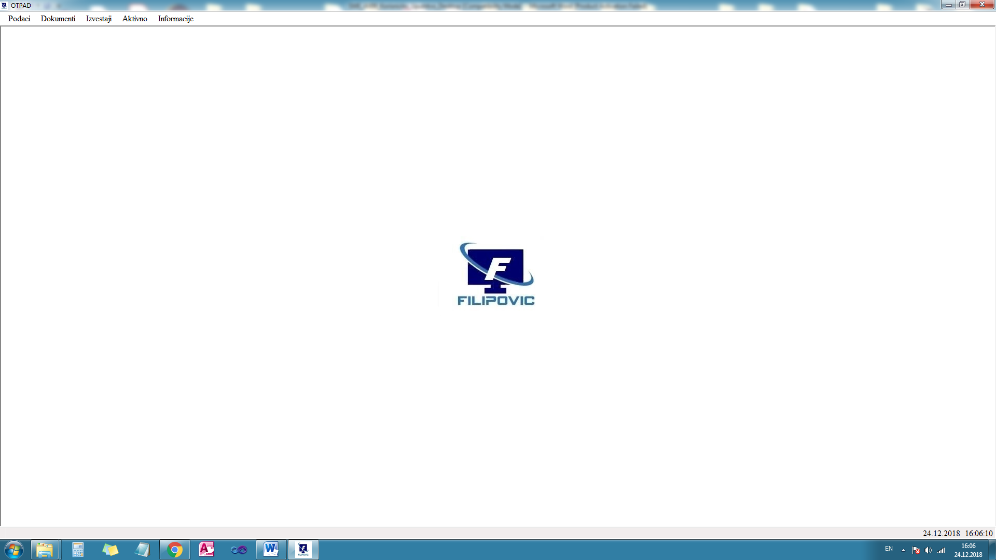

Slika 1.
Izgled startovane MPsoft aplikacije

3. Opis korisničkog okruženja

3.1 Padajući meni

Na slici 2 imamo padajući meni koji sadrži sledeće stavke: Osnovni Podaci, Dokumenti, Izvestaji.

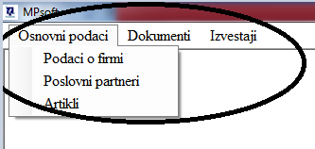

Slika 2
Padajući meni Podaci

3.1.1 Osnovni podaci padajući meni

U padajućem meniju Osnovni podaci, kao sto se vidi na slici 2, imamo mogućnost pristupa podacima o firmi , artiklima i poslovnim partnerima.

3.1.2 Dokumenti padajući meni

U padajućem meniju Dokumenti, kao što vidimo na slici 3 imamo mogućnost da pristupimo otkupnim blokovima ili računima.

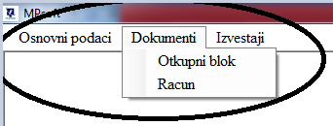

Slika 3
Dokumenti padajući meni
3.1.3 Izvestaji padajući meni

U padajućem meniju Izvestaji, prikazanom na slici 3.1, imamo mogućnost pristupu lager listi.

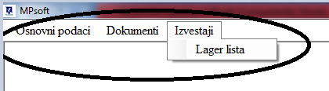

Slika 3.1
Izvestaji padajući meni

4. Odabir dijaloga za pristup artiklima

Na slici 3.2 prikazana je forma artikala. Korisnik ima tabelu sa svim postojećim artiklima. Klikom na dugme Otkljucaj ili pritiskom tastera F11 sa tastature otključava tabelu i može da izvrši unos novog artikla ili izmenu postojećeg (unos i izmena se vrši direktnim kucanjem u odgovarajuće polje u tabeli).
Brisanje artikala se izvršava pritiskom na dugme Obrisi ili sa tastature na taster Delete. Pretraga po nazivu se vrši direktnim kucanjem teksta u tekstualno polje pretraga. Ukoliko je potrebno izvršiti pretragu po vrsti artikla klikne se na dugme Pretraga detaljna, upiše se kriterijum za pretragu i klikne na dugme Pretrazi. Štampanje artikala se izvršava klikom na dugme štampaj ili pritiskom tastera CTRL + P sa tastature.

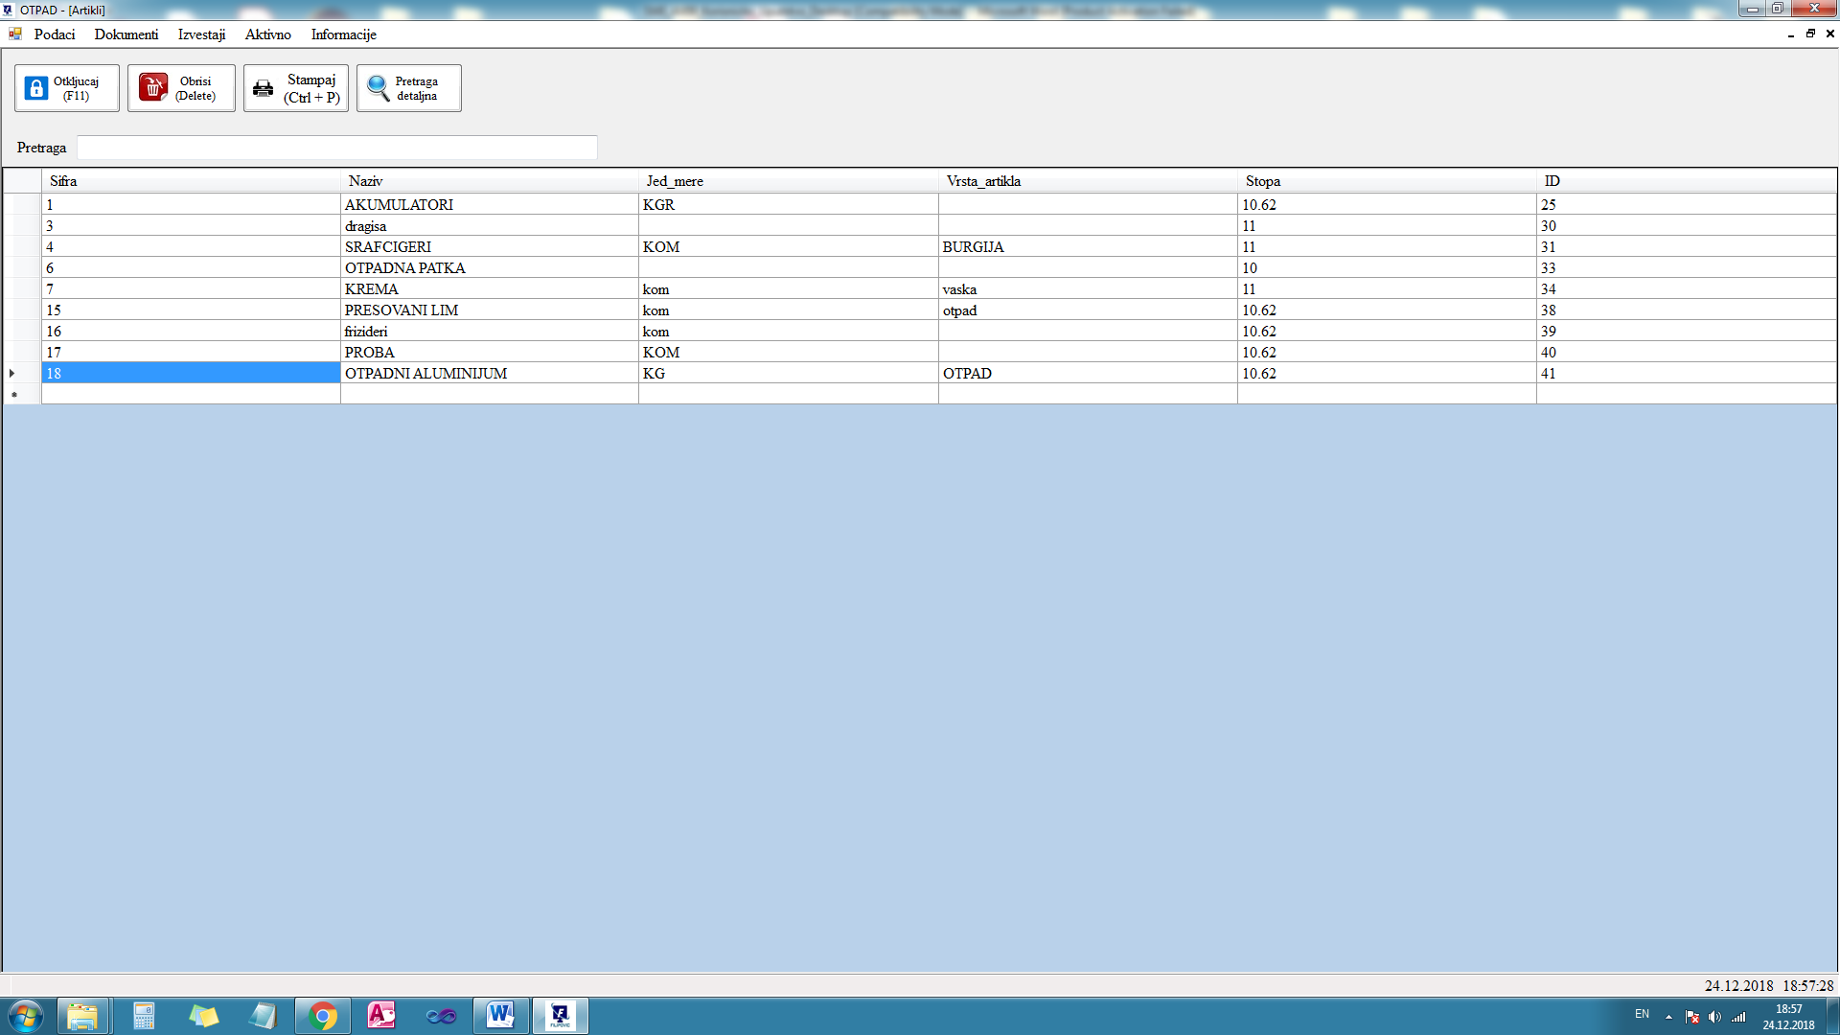

Slika 3.2
Forma artikli

5. Odabir dijaloga za pristup poslovnim partnerima

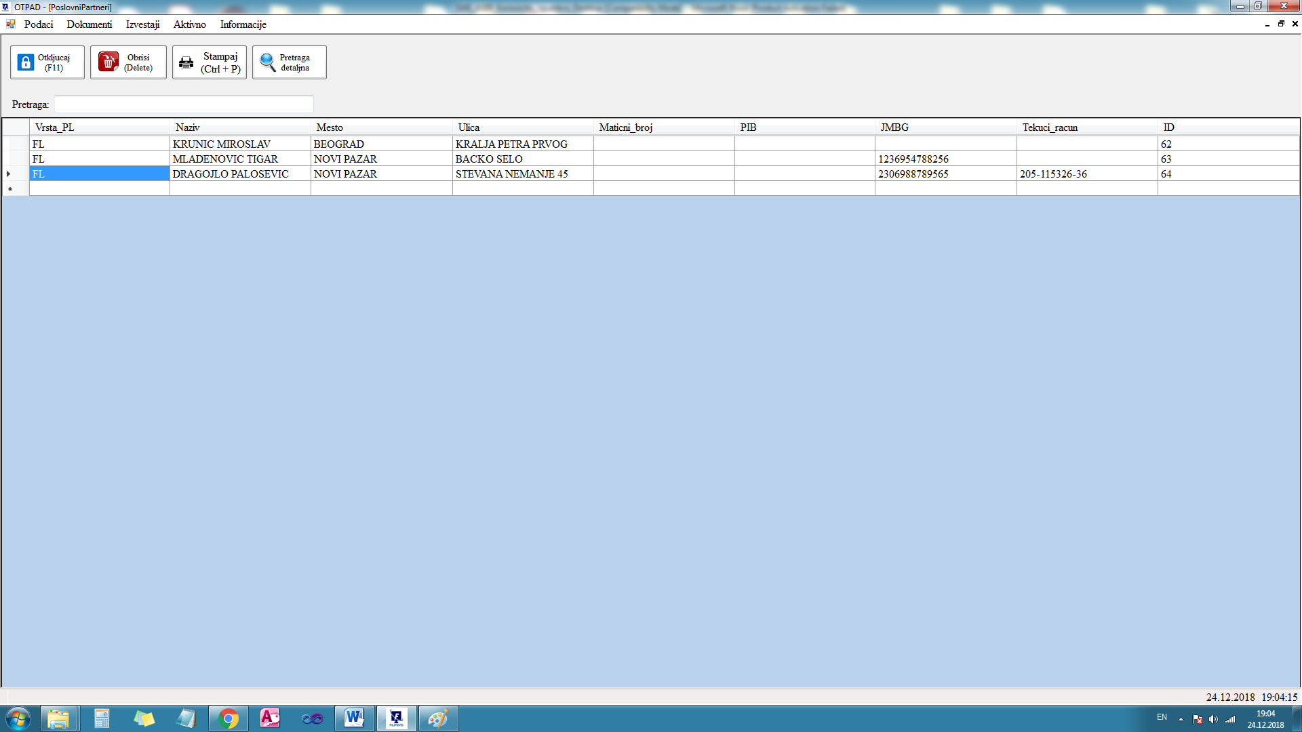

Slika 3.3.
Forma poslovnih partnera

Na slici 3.2 prikazana je forma poslovnih partnera. Korisnik ima tabelu sa svim postojećim poslovnim partnerima. Klikom na dugme Otkljucaj ili pritiskom tastera F11 sa tastature otključava tabelu i može da izvrši unos novog poslovnog partnera ili izmenu postojećeg (unos i izmena se vrši direktnim kucanjem u odgovarajuće polje u tabeli).
Brisanje poslovnih partnera se izvršava pritiskom na dugme Obrisi ili sa tastature na taster Delete. Pretraga po nazivu se vrši direktnim kucanjem teksta u tekstualno polje pretraga. Ukoliko je potrebno izvršiti pretragu po JMBG-u ili po PIB-u klikne se na dugme Pretraga detaljna, upiše se kriterijum za pretragu i klikne na dugme Pretrazi. Štampanje poslovnih partnera se izvršava klikom na dugme štampaj ili pritiskom tastera CTRL + P sa tastature.

6. Odabir dijaloga za pristup podacima o firmi
Na slici 3.4 prikazana je forma sa podacima o firmi. Korisnik ima tabelu sa podacima o firmi. Njih je u mogućnosti jedino da menja. Ne može uneti nov ili obrisati postojeći red. U drugoj kartici Stampa mu se prikazuje zaglavlje koje će se koristiti pri štampanju svakog dokumenta. Njega izmeni i klikne na dugme Sacuvaj kako bi se izvršila izmena zaglavlja.

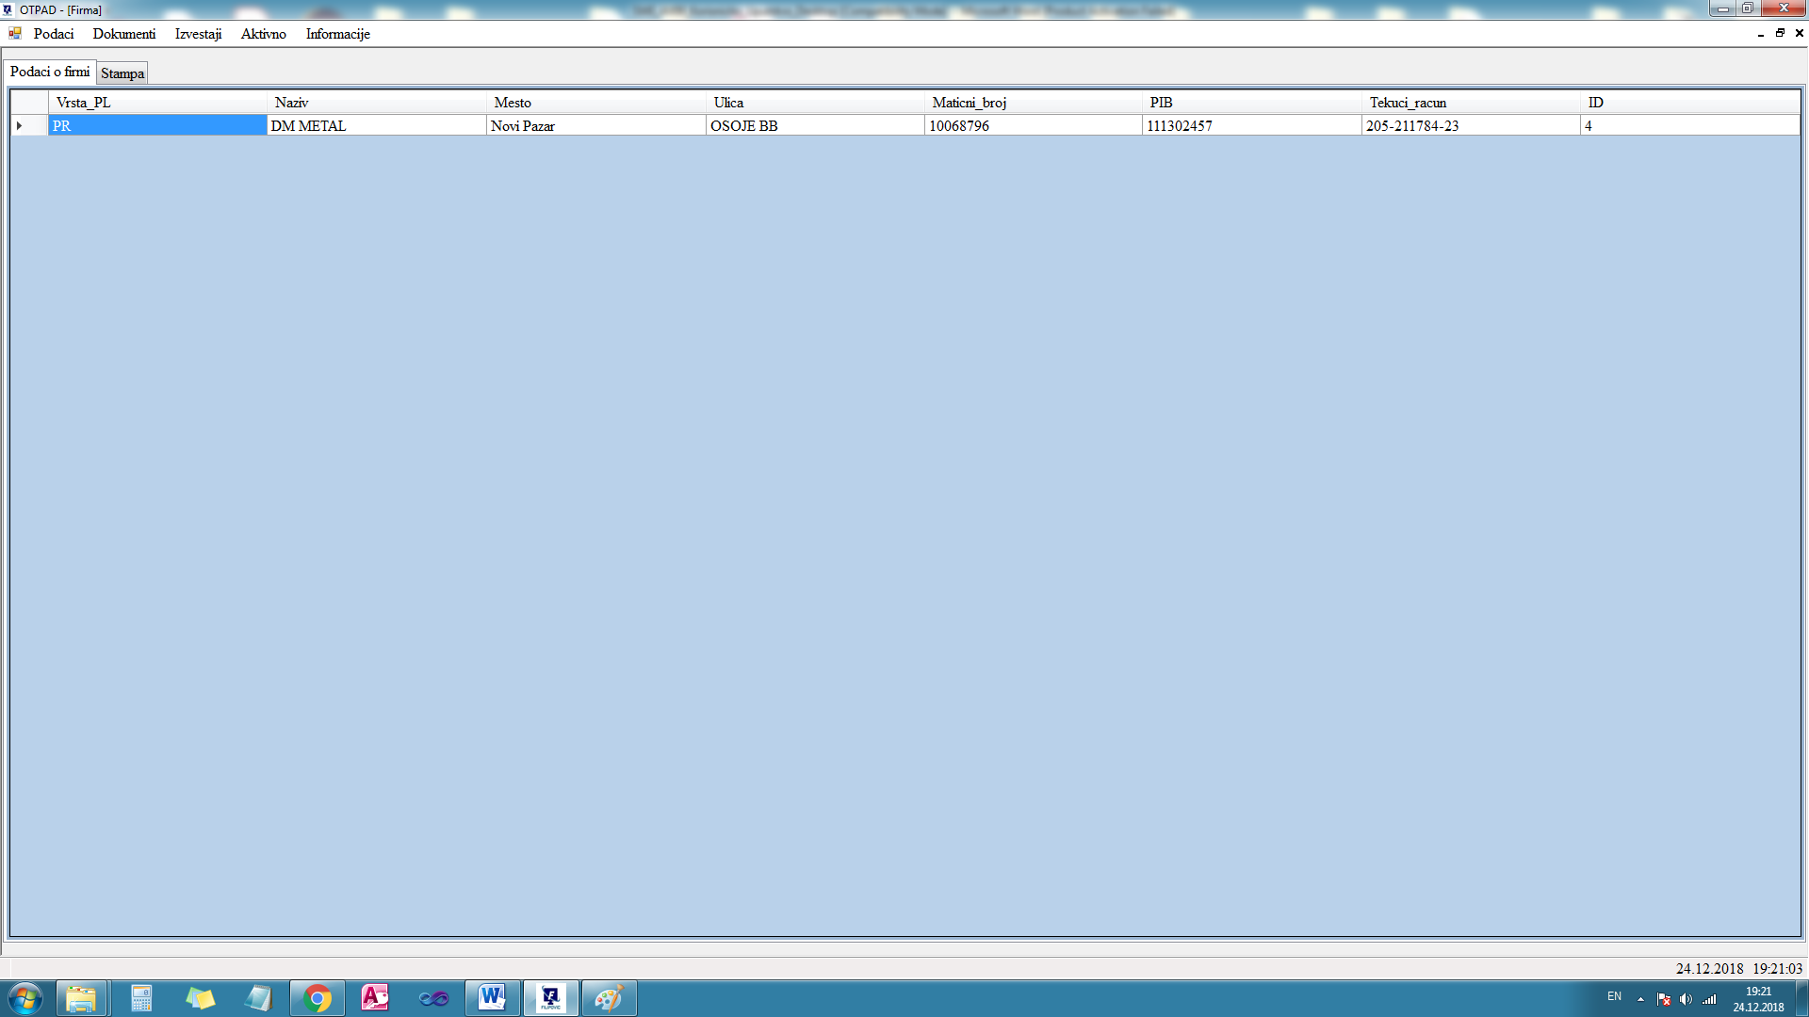
Slika 3.4.
Forma podataka o firmi

7. Odabir dijaloga za pristup otkupnim blokovima

Na slici 4.1 prikazana je forma otkupnih blokova. Korisnik ima 2 tabele. Cela forma je podeljena u 2 panela, gornji koji predstavlja zaglavlje dokumenta i donji koji predstavlja detalje dokumenta. Da bi izvršili unos novog otkupnog bloka potrebno je popuniti tekstualna polja u zaglavlju i pritisnuti na dugme Unos. Nakon toga može se tasterom F5 sa tastature fokus prebaciti u tekstualno polje u kojem se unosi artikal. Odatle artikal se unosi ili preko tastera Enter ili dugmeta Unesi. Vrednosti se unose zatim direktno u tabelu.
Što se tiče napomene može se do nje doći pritiskom na dugme Napomena ili sa tastature CTRL + T. Kad napomenu upišemo nju ćemo sačuvati ili na dugme Sačuvaj ili preko CTRL + S.
Da bi štampali taj dokument potrebno je kliknuti na dugme Stampaj ili pritiskom na CTRL + P.
Brisanje nekog artikla se vrši peko dugmeta Delete ili Obrisi, a ceo dokument na ista dugmad ali smeštena u panelu zaglavlja.
Iz jednog u drugo zaglavlje može se prelaziti mišem ili preko tastature pritiskom na CTRL + W. Ukoliko smo u tabeli zaglavlja sa CTRL + N možemo prebaciti fokus u teksutalno polje za unos Sakupljača i tako kreirati nov otkupni blok.
Izmena otkupnog bloka se izvršava tako što dvoklikom miša na odgovarajući otkupni blok se učitaju trenutni podaci o otkupnom bloku, mi ih promenimo i kliknemo na dugme Izmeni.

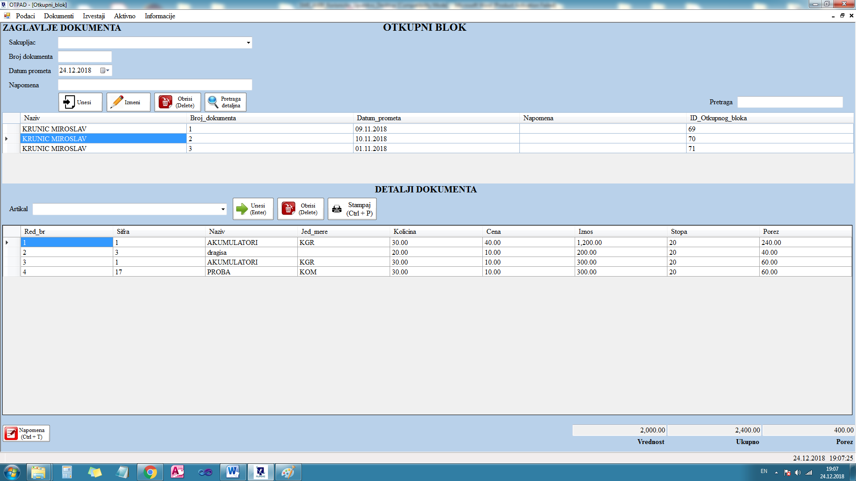

Slika 4.1.

8. Odabir dijaloga za pristup računima

Na slici 4.2 prikazana je forma računa. Korisnik ima 2 tabele. Cela forma je podeljena u 2 panela, gornji koji predstavlja zaglavlje dokumenta i donji koji predstavlja detalje dokumenta. Da bi izvršili unos novog računa potrebno je popuniti tekstualna polja u zaglavlju i pritisnuti na dugme Unos. Nakon toga može se tasterom F5 sa tastature fokus prebaciti u tekstualno polje u kojem se unosi artikal. Odatle artikal se unosi ili preko tastera Enter ili dugmeta Unesi. Vrednosti se unose zatim direktno u tabelu.
Što se tiče napomene može se do nje doći pritiskom na dugme Napomena ili sa tastature CTRL + T. Kad napomenu upišemo nju ćemo sačuvati ili na dugme Sačuvaj ili preko CTRL + S.
Da bi štampali taj dokument potrebno je kliknuti na dugme Stampaj ili pritiskom na CTRL + P.
Brisanje nekog artikla se vrši peko dugmeta Delete ili Obrisi, a ceo dokument na ista dugmat ali smestena u panelu zaglavlja.
Iz jednog u drugo zaglavlje može se prelaziti mišem ili preko tastature pritiskom na CTRL + W. Ukoliko smo u tabeli zaglavlja sa CTRL + N možemo prebaciti fokus u teksutalno polje za unos Kupca i tako kreirati nov račun.
Izmena računa se izvršava tako što dvoklikom miša na odgovarajući račun gde se učitaju trenutni podaci o računu, mi ih promenimo i kliknemo na dugme Izmeni.

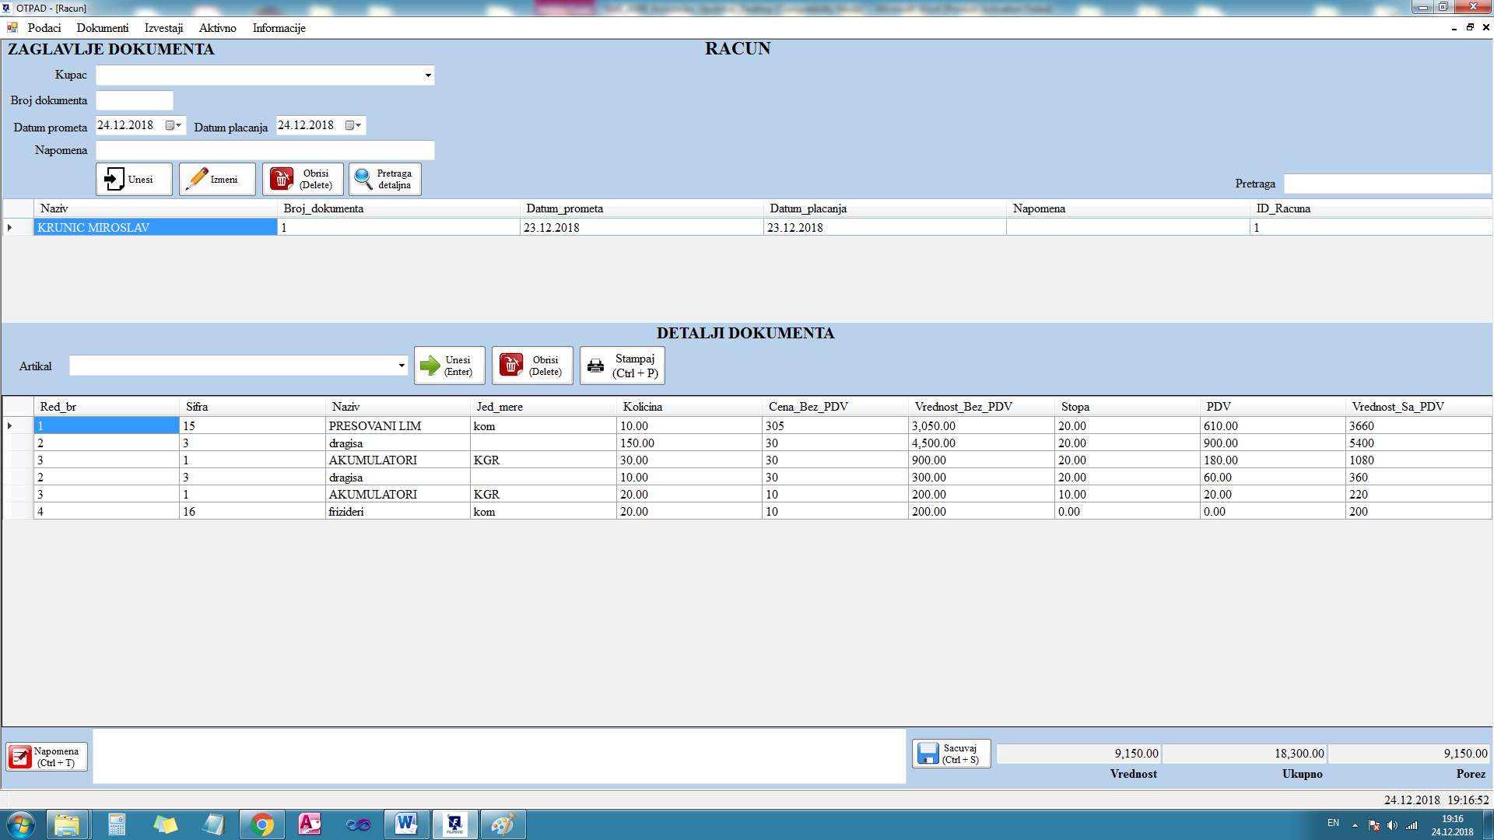

Slika 4.2.

9. Prikaz lager liste

Na slici 4.3 prikazan je izgled forme u kojoj se prikazuje lager lista. Da bi dobili izveštaj lager liste potrebno je prvo uneti početni i krajnji datum. To ukoliko želimo da bude od 1. januara do 31. decembra tekuće godine pritiskamo na dugme X. Kad dobijemo izveštaj jedinu mogućnost koju imamo je da ga oštampamo. To izvršavamo preko dugmeta Stampaj ili sa tastature na CTRL + P.

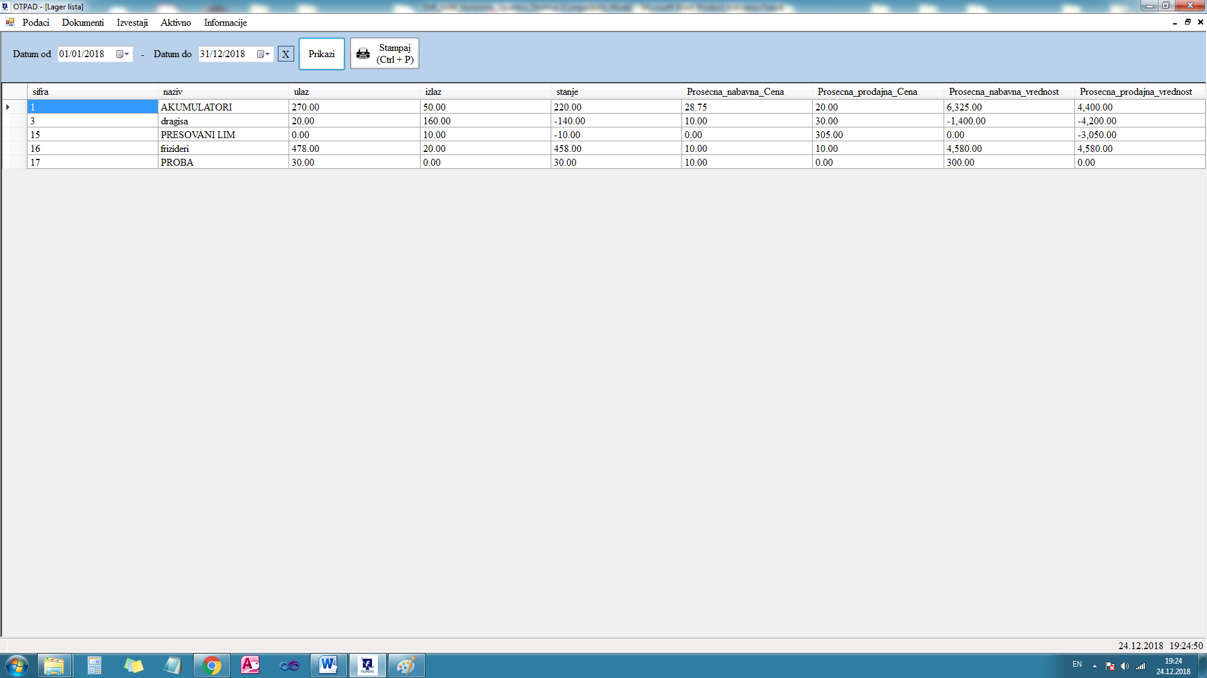
Slika 4.3 Prikaz lager liste

12. Kontakt

MF:
- Milan Filipović

